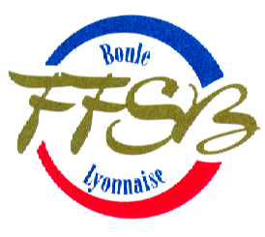

AMICALE BOULISTE POULIGUENNAISE

32 TRIPLETTES TD PROPAGANDE

CHALLENGE DE LA PRESQU’ILE

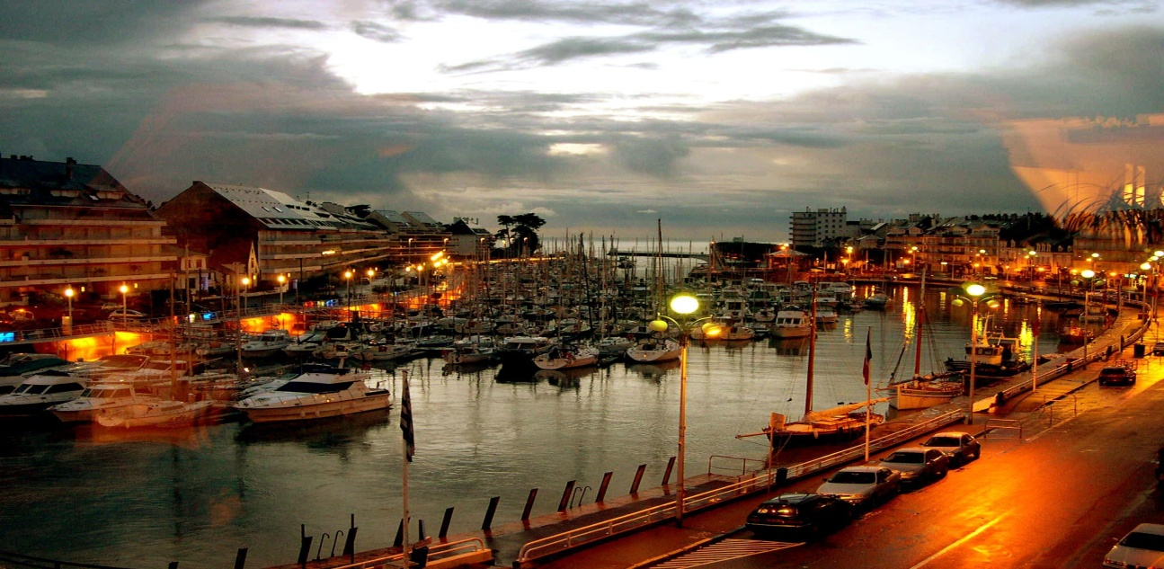
LUNDI 15 AOUT 2022

BOIS DU POULIGUEN

ELIMINATION DIRECTE TIRAGE AU SORT A
CHAQUE PARTIE REGLEMENT.F.F.S.B
DEBUT DES PARTIES 8H ARRET 12 H30 REPRISEA 14 H30

PARTIES EN 13 POINTS LIMITEES EN 1H30
LES PARTIES GAGNEES D’OFFICE NE SERONT PAS PRIMEES
ENGAGEMENTS A ADRESSER PAR LETTRE AVEC CHEQUE A :
Virginie FOUCHER 5 rue Saint Exupéry 44510 LE POULIGUEN
TEL :06.59.26.99.78 Email :vfoucher91@gmail.com

TIRAGE AU SORT LE 15 AOUT A 7 H 15

PRO.32TD
1ERE PARTIE 25€
2eme PARTIE 30€
3eme PARTIE 50€
4eme PARTIE 90€+60€
5eme PARTIE 280€+180€

1ER ET 2EME COMPLEMENTAIRE
16 TRIPLETTES PROMOTION .TD
1ere PARTIE 10€
2eme PARTIE 20€
3emePARTIE 35€+25€
4eme PARTIE 100€+50€

ENGAGEMENT PRO 32 TD 24 euros 19.50 E +4.50 E pour les jeunes
Pour l’ensemble du concours

AUCUN ENGAGEMENT NE SERA PRIS
SANS LE CHEQUE ET LA FEUILLE
D’ENGAGEMENT
PASSE SANITAIRE OBLIGATOIRE JUSQU'A NOUVEL AVIS

